SUD1588 | 115 000 € H.A.I.  Honoraires d'Agence Inclus à la charge de l'acquéreur : 0  Soit 109 000 € Honoraires d'Agence exclus

Détails |  | Secteur Domme, Grand terrain de 2ha ( constructible sur 7600m²).  Région DOMME
DPE:  - Consommation énergétique (en énergie primaire):  - Emission de gaz à effet de serre:  SERVICES:  - Calme  - Commerces premiers commerces 3km tous commerces et services Gourdon 8km  - Ecole  - Gare 8km  - Golf  - Hôpital 8km  - Internet / ADSL  - Vue  - Internet fibre optique.  TERRAIN:  - Constructible 7600m²  - prairie 19820m² (dont pratie constructible de 7600m²)  OPTIONS WEB:  - Défilement  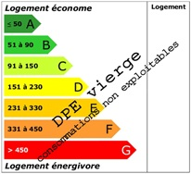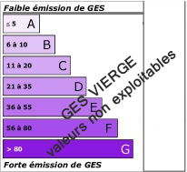 |  | Idéalement situé à la sortie d'un village calme du secteur de Domme, ce grand terrain orienté Ouest de 19 820 m², dont 7 600 m² constructibles est sans doute propice à la construction de votre projet de rêve.  Rare sur le marché, il offre une opportunité unique, car les grandes surfaces constructibles se font très rares dans cette région prisée.  Que vous envisagiez une résidence principale ou un projet de gîte, cet emplacement saura séduire les amoureux de la nature et de tranquillité.  N'attendez plus pour concrétiser vos ambitions immobilières !  Pour plus d'informations, contactez-nous.  Les informations sur les risques auxquels ce bien est exposé sont disponibles sur le site Géorisques www.georisques.gouv.fr  Surface habitable : m² Surface terrain : 19820 m² Nombre de chambres : Surface du séjour : m²  Etat : Non précisé Année de construction : Style : Taxe Fonc. : Chauffage : Aucun

PLEIN SUD  l'agence immo  2 place Doussot - 46200 SOUILLAC  www.pleinsudimmo.fr  contact@pleinsudimmo.fr - 06 24 22 26 21  Rcs Cahors 807 882 477 Carte pro n° PCI 4601 2018 000 023 899 délivrée par la CCI du Lot |  |  | 
